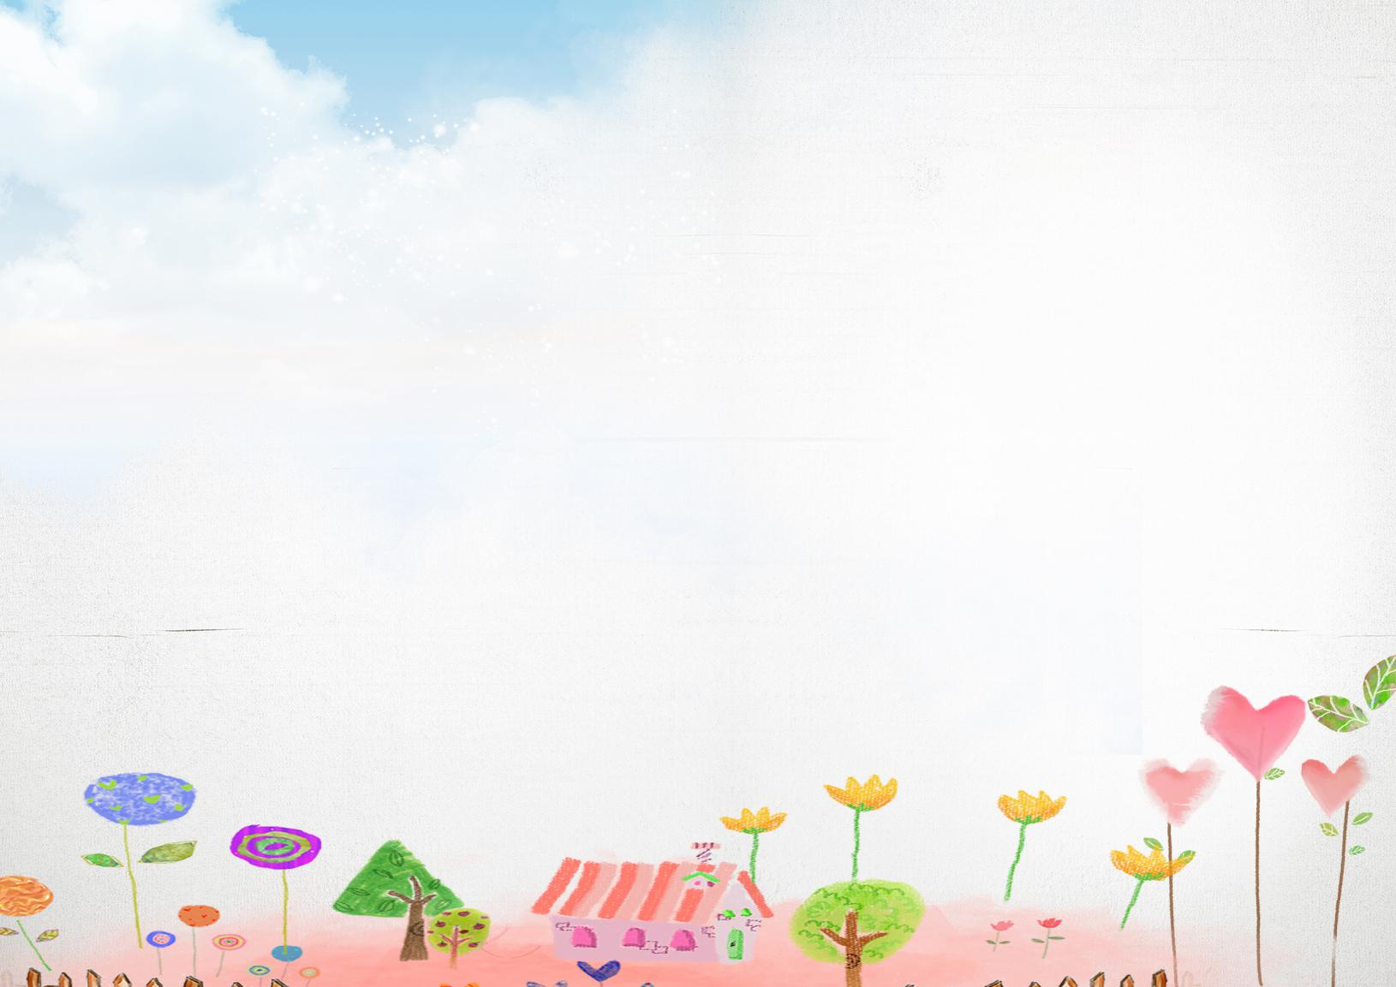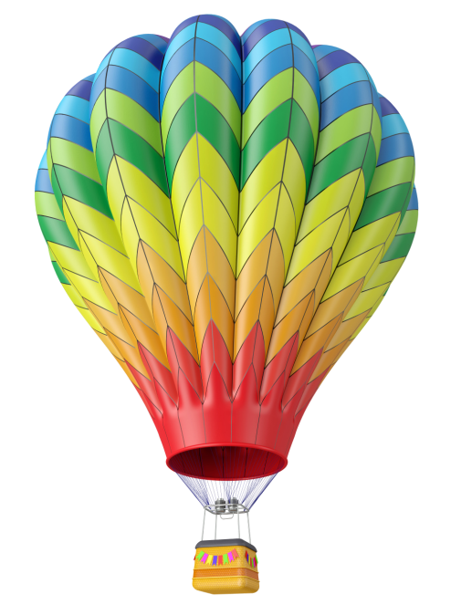

绿色出行 低碳减排



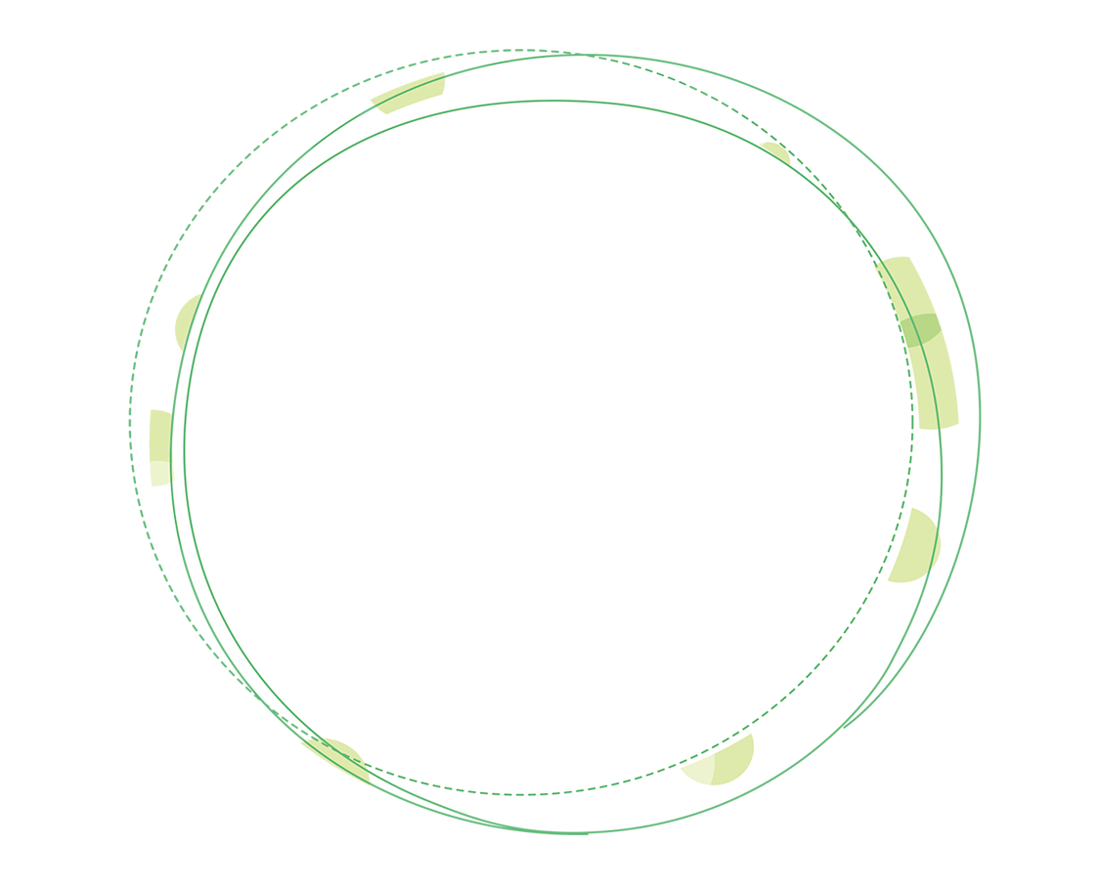

爱护地球

爱护地球标语

我们同在一个地球同在一片蓝天下伸出你我勤劳的双手满怀热情关爱她。地球承载着亿万生灵，洁净的源泉依靠大家，留下一片清新的世界，造福人类万年的神话。尽情的呼吸，阳光的挥洒让河水清澈鱼跃浪花，真诚的呼唤，绿色的信念让高山苍翠美丽如画，尽情的呼吸，阳光的挥洒让孩子们健康的长大真诚的呼唤，绿色的信念让污染远离老百姓的家。努力吧，加油吧，

1.保护环境,保护地球,就是保护人类自己

2.地球是我家，绿化靠大家。

3.提高环境保护意识，爱护我们共有家园。

4.合理利用自然资源，防止环境污染和生态破坏。

5.别让眼泪成为地球上的最后一滴水。

6.保护地球，人人有责。



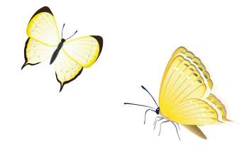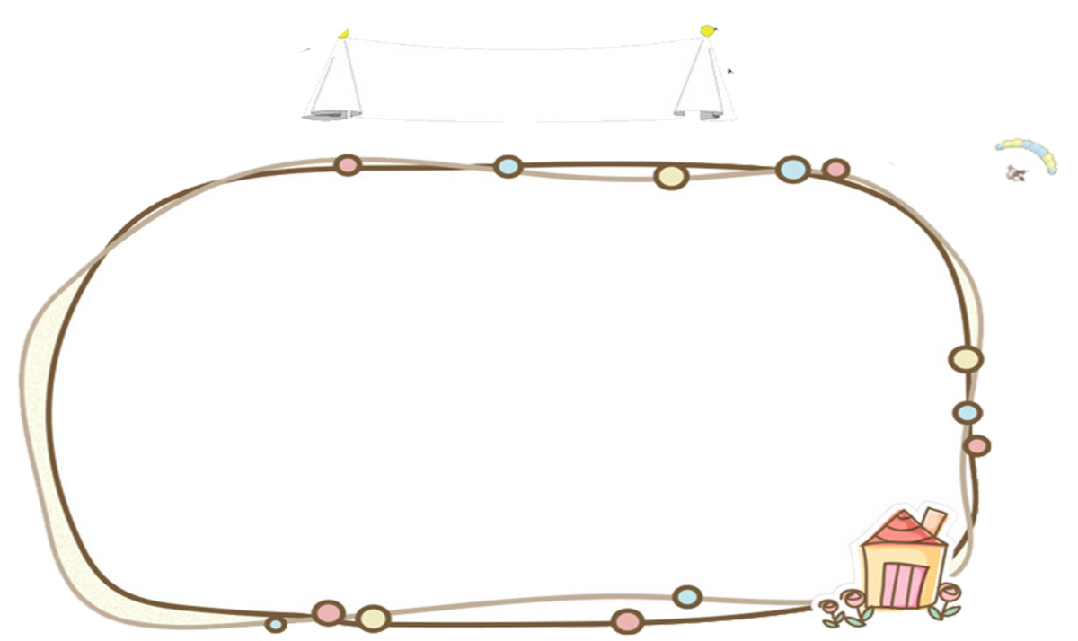

世界地球日( The World Earth Day)即每年的4月22日，是一项世界性的环境保护活动。2009年第63届联合国大会决议将每年的4月22日定为"世界地球日"。

该活动最初在1970年的美国由盖洛德·尼尔森和丹尼斯·海斯发起，随后影响越来越大。活动宗旨在唤起人类爱护地球、保护家园的意识，促进资源开发与环境保护的协调发展，进而改善地球的整体环境。

世界地球日